VECKOBREV V 12 2023

- Fritidsanläggningen

Klubben har fått information om att tider för städning i herrarnas omklädningsrum inte respekteras på fritidsanläggningen. Fortsätter detta riskeras att fritidsanläggningen stängs.

- Folksam
Anmäl er till rådgivning av Folksam. Innehåll: Dina försäkringar, din pension.
Anmälan sker till: Styrelsen via mail:
Joakim.lundmark@volvo.com niklas.jansson.4@volvo.com
Morgan.nordstrom@volvo.com amanda.lennstrand@volvo.com
Kenneth.bjork@volvo.com Jouko.Stenberg@volvo.com
daniel.guillemot@volvo.com lars.robert.fredriksson@volvo.com jonas.asberg@volvo.com

- Avtalsnytt:

Håll er uppdaterade med det senaste från pågående avtalsförhandlingar.
Här finns alla de nyhetsbrev som IF Metall har skickat ut angående avtalsrörelsen.
Digitala nyhetsbrev - IF Metall

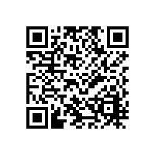

- Löneform CE

Klubben och företaget har kommit överens om att kompetensmatriserna skall sitta uppe på tavlorna. Sitter dessa inte uppe på era tavlor, efterfråga detta hos er närmaste chef.

